**ปฏิบัติการที่ 1 การติดตั้ง Minikube และ Kubectl**

**การดาวน์โหลด Minikube**

1. ติดตั้ง Virtual Box บนระบบปฏิบัติการที่ใช้รองรับทั้ง Windows, Linux และ MacOS
2. ไปที่ https://github.com/kubernetes/minikube
3. สามารเลือกที่จะดาวน์โหลดในแพลตฟอร์มที่ต้องการบน Linux หรือ Windows

**1.1 การติดตั้ง Minikube บน Windows**

สิ่งที่ต้องการก่อนการติดตั้ง Minikube

* ระบบปฏิบัติการ Windows 8 ขึ้นไป
* ติดตั้งโปรแกรม Hypervisor เช่น Hyper-V หรือ VirtualBox
* ฮาร์ดแวร์ต้องรองรับ Virtualization โดยกำหนดในหน่วยความจำ
* มีหน่วยความจำไม่น้อยกว่า 4GB

**วิธีที่ 1 การติดตั้ง kubectl ดาวน์โหลดโดยตรง**

1. การติดตั้ง Kubectl ต้องมั่นใจว่า Kubectl ได้ติดตั้ง โดยขั้นตอนการติดตั้งมีดังนี้
2. ดาวน์โหลดเวอร์ชันใหม่ล่าสุดของ kubectl ซึ่งเป็นเวอร์ชัน v1.18.0 ซึ่งสามารถคลิกจากลิงค์ในเว็บ หรือจะใช้คำสั่ง

>curl -L0 https://storage.googleapis.com/kubernetes-release/release/v1.18.0/bin/windows/amd64/kubectl.exe --output c:\software\kubectl.exe  
ขนาดไฟล์ 3952K

เพื่อหาว่าไฟล์ใดมีความเสถียรสามารถที่จะเข้าไปดูที่ <https://storage.googleapis.com/kubernetes-release/release/stable.txt>.

1. ทำการใส่ binary ไว้ใน PATH เพื่อเรียกใช้  
   ตัวอย่างคำสั่งที่เซต Path เพิ่มคือ setx path “%path%;c:\software”
2. ทดสอบเวอร์ชัน kubectl ว่าเหมือนที่ดาวน์โหลดหรือไม่

ด้วยคำสั่ง kubectl version --client  
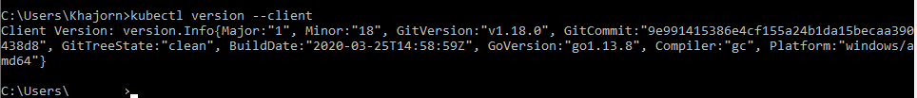

เราสามารถหาไฟล์ติดตั้ง [Windows Installer](https://docs.microsoft.com/en-us/windows/desktop/msi/windows-installer-portal), ดาวน์โหลด [minikube-installer.exe](https://github.com/kubernetes/minikube/releases/latest/download/minikube-installer.exe) และสั่งติดตั้งโดยตรงได้โดยไปหาไฟล์  [minikube-windows-amd64](https://github.com/kubernetes/minikube/releases/latest), เปลี่ยนชื่อเป็ฯ minikube.exe, แล้วใส่ใน Path ททที่เรียก

## การยืนยันในการติดตั้ง

หากต้องการยืนยันการติดตั้งทั้งไฮเปอร์ไวเซอร์และ Minikube ให้สำเร็จคุณสามารถรันคำสั่งต่อไปนี้เพื่อเริ่มต้นคลัสเตอร์ Kubernetes ในเครื่อง:

**บันทึก:** สำหรับค่ากำหนด --driver กับ minikube start, ให้ใส่ hypervisor ที่ติดตั้งแล้วเป็นอักขระตัวเล็กใส่ในพารามิเตอร์ <driver\_name>  วิธีการระบุอยู่ใน [specifying the VM driver documentation](https://kubernetes.io/docs/setup/learning-environment/minikube/" \l "specifying-the-vm-driver).

มีดังนี้

* docker ([driver installation](https://minikube.sigs.k8s.io/docs/drivers/docker/))
* virtualbox ([driver installation](https://minikube.sigs.k8s.io/docs/drivers/virtualbox/))
* podman ([driver installation](https://minikube.sigs.k8s.io/docs/drivers/podman/)) (EXPERIMENTAL)
* vmwarefusion
* kvm2 ([driver installation](https://minikube.sigs.k8s.io/docs/reference/drivers/kvm2/))
* hyperkit ([driver installation](https://minikube.sigs.k8s.io/docs/reference/drivers/hyperkit/))
* hyperv ([driver installation](https://minikube.sigs.k8s.io/docs/reference/drivers/hyperv/)) Note that the IP below is dynamic and can change. It can be retrieved with minikube ip.
* vmware ([driver installation](https://minikube.sigs.k8s.io/docs/reference/drivers/vmware/)) (VMware unified driver)
* parallels ([driver installation](https://minikube.sigs.k8s.io/docs/reference/drivers/parallels/))
* none (Runs the Kubernetes components on the host and not in a virtual machine. You need to be running Linux and to have [Docker](https://docs.docker.com/engine/" \t "_blank) installed.)

**ข้อควรระวัง:** เมื่อใช้ KVM, ซึ่ง libvirt's ดีฟอลท์คือ QEMU URI ภายใต้ Debian และบางระบบเป็น qemu:///session ที่ซึ่งดีฟอลท์ของ Minikube QEMU URI เป็น qemu:///system. ถ้ากระณีที่ระบบผู้เรียนใช้จะตต้องส่งผ่าน  --kvm-qemu-uri qemu:///session ไปที่  minikube start.

minikube start --driver=<driver\_name>

**วิธีที่ 2 การติดตั้ง kubectl ด้วย Powershell จาก PSGallery**

ระบบปฏิบัติการ Windows รองรับเครื่องมือจัดการแพกเกจคือ Powershell Gallery โดยผู้เรียนสามารถปรับปรุง kubectl ใน Powershell ได้

1. รันคำสั่งติดตั้งโดยต้องระบุตำแหน่งไฟล์ที่ต้องการ

Install-Script -Name install-kubectl -Scope CurrentUser –Force

กคคีย์ Y เคาะ Enter

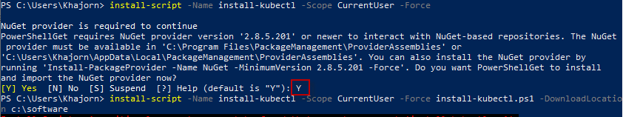

พิมพ์ install-kubectl.ps1 –DownloadLocation c:\software

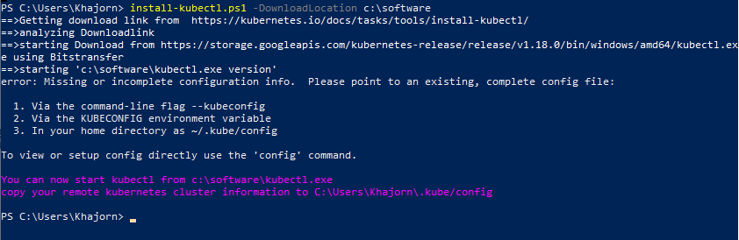

ถ้าไม่ระบุ –DownloadLocation จะเก็บซอฟต์แวร์ไว้ในตำแหน่ง temp ของผู้ใช้

ซึ่งเมื่อติดตั้งจะสร้าง $HOME/.kube และไฟล์ config ไว้

ทดสอบว่าเวอร์ชันที่ติดตั้งถูกต้องหรือไม่โดยใช้คำสั่ง

Kubectl version –client

**วิธีที่ 3 การติดตั้ง kubectl โดยใช้ Chocolatey หรือ Scoop**ดาวน์โหลดไฟล์ติดตั้ง chocolatey ที่ chocolatey.org และคลิก Install Now

Set-ExecutionPolicy Bypass -Scope Process -Force; [System.Net.ServicePointManager]::SecurityProtocol = [System.Net.ServicePointManager]::SecurityProtocol -bor 3072; iex ((New-Object System.Net.WebClient).DownloadString('https://chocolatey.org/install.ps1'))

**รายละเอียดดูในเอกสารด้านล่าง**

1. ติดตั้งชุดบริหารจัดการ Chocolatey หรือ Scoop

* Choco install kubernetes-cli
* Scoop install kubectl

1. ทดสอบเวอร์ชันที่ติดตั้ง

Kubectl version –client

1. ตรวจสอบตำแหน่ง home ด้วย

Cd %Userprofile%

1. ทำการสร้างไดเรคทรอรี่ .kube

Mkdir .kube

1. ทำการเข้าไปใน .kube

Cd .kube

1. การกำหนดค่า kubectl เพื่อใช้ Kubernetes cluster จากทางไกล

New-Item config -type file

แก้ไขไฟล์ค่ากำหนดโดยใช้ Text editor เช่น Notepad ได้

**วิธีที่ 4 การติดตั้ง Kubectl กับ Google Cloud SDK**

เราสามารถที่ติดตั้ง kubectl โดยอยู่ในหนึ่ง Google Cloud SDK

1. ติดตั้ง Google Cloud SDK
2. รันคำสั่งสำหรับติดตั้ง kubectl

Gcloud components install kubectl

1. ทดสอบเวอร์ชันที่ติดตั้ง   
   kubectl version --client

**การตรวจสอบการกำหนดค่า kubectl**

เพื่อให้ kubectl ค้นหาและเข้าถึงคลัสเตอร์ Kubernetes จำเป็นต้องมีไฟล์ kubeconfig ซึ่งสร้างขึ้นโดยอัตโนมัติเมื่อผู้เรียนสร้างคลัสเตอร์โดยใช้ kube-up.sh หรือปรับใช้คลัสเตอร์ Minikube เป็นผลสำเร็จ โดยค่าเริ่มต้นการกำหนดค่า kubectl อยู่ที่ ~ /.kube /config

ตรวจสอบว่า kubectl ได้รับการกำหนดค่าอย่างเหมาะสมโดยรับสถานะคลัสเตอร์:

kubectl cluster-info

หากผู้เรียนเห็นการตอบสนอง URL kubectl ได้รับการกำหนดค่าอย่างถูกต้องเพื่อเข้าถึงคลัสเตอร์ของผู้เรียน

หากผู้เรียนเห็นข้อความคล้ายกับข้อความต่อไปนี้ kubectl จะไม่ได้รับการกำหนดค่าอย่างถูกต้องหรือไม่สามารถเชื่อมต่อกับคลัสเตอร์ Kubernetes ได้

The connection to the server <server-name:port> was refused - did you specify the right host or port?

ตัวอย่างเช่นหากผู้เรียนต้องการรันคลัสเตอร์ Kubernetes บนแล็ปท็อปของผู้เรียน (ในเครื่อง) ผู้เรียนจะต้องมีเครื่องมือเช่น Minikube เพื่อติดตั้งก่อนแล้วจึงเรียกใช้คำสั่งที่ระบุข้างต้นอีกครั้ง

หาก kubectl cluster-info ส่งคืนการตอบสนองของ url แต่ผู้เรียนไม่สามารถเข้าถึงคลัสเตอร์ของผู้เรียนเพื่อตรวจสอบว่ามีการกำหนดค่าอย่างถูกต้องหรือไม่ให้ใช้:

kubectl cluster-info dump

**การกำหนดค่า kubectl เสริม**

การเปิดใช้งานการเติมข้อความอัตโนมัติของเชลล์

kubectl ให้การสนับสนุนการเติมข้อความอัตโนมัติสำหรับ Bash และ Zsh ซึ่งช่วยให้ผู้เรียนประหยัดเวลาในการพิมพ์ได้มาก

ด้านล่างนี้เป็นขั้นตอนการตั้งค่าการเติมข้อความอัตโนมัติสำหรับ Bash (รวมถึงความแตกต่างระหว่าง Linux และ macOS) และ Zsh

**1.2 การติดตั้ง kubectl บน Ubuntu**

ก่อนการติดตั้ง kubectl จะเป็นเวอร์ชันที่แตกต่างกันบ Cluster ของผู้เรียน โดทั่วไป v1.2 client ควรที่จะทำงานบน v1.1, v1.2 และ v1.3 master การใช้เวอ์ชันล่าสุดของ kubectl ควรหลีกเลี่ยงเพราะอาจจะเจอประเด็นที่ไม่เคยมีใครเห็นมาก่อน

การติดตั้ง kubectl บน Linux

**วิธีการที่ 1 การติดตั้ง kubectl โดยใช้ curl บน Linux**

1. ดาวน์โหลดไฟล์เวอร์ชันใหม่ล่าสุดด้วย

curl -LO https://storage.googleapis.com/kubernetes-release/release/`curl -s https://storage.googleapis.com/kubernetes-release/release/stable.txt`/bin/linux/amd64/kubectl

การดาวน์โหลดจะระบุเวอร์ชันโดยไปอ่าน $(curl -s <https://storage.googleapis.com/kubernetes-release/release/stable.txt>) ว่าตอนนี้เป็นเวอร์ชันอะไร

ดังนั้นถ้าเป็นเวอร์ชัน 1.18.0 บน Linux ก็จะพิมพ์แบบนี้ก็ได้   
curl -LO https://storage.googleapis.com/kubernetes-release/release/v1.18.0/bin/linux/amd64/kubectl

1. ทำการกำหนดสิทธิ์ในการ execute ได้ด้วย

chmod +x ./kubectl

1. ทำการย้ายตำแหน่งไฟล์ไปไว้ใน Path ที่รันได้  
   sudo mv ./kubectl /usr/local/bin/kubectl
2. ตรวจสอบเวอร์ชันด้วย

Kubectl version --client

**วิธีที่ 2 การติดตั้ง kubectl ด้วยการจัดการแพกเกจ**

กรณีที่เป็น Ubuntu, Debian หรือ HypriotOS

sudo apt-get update && sudo apt-get install -y apt-transport-https gnupg2

curl -s https://packages.cloud.google.com/apt/doc/apt-key.gpg | sudo apt-key add -

echo "deb https://apt.kubernetes.io/ kubernetes-xenial main" | sudo tee -a /etc/apt/sources.list.d/kubernetes.list

sudo apt-get update

sudo apt-get install -y kubectl

กรณีที่เป็น CentOS, RHEL หรือ Fedora

cat <<EOF > /etc/yum.repos.d/kubernetes.repo

[kubernetes]

name=Kubernetes

baseurl=https://packages.cloud.google.com/yum/repos/kubernetes-el7-x86\_64

enabled=1

gpgcheck=1

repo\_gpgcheck=1

gpgkey=https://packages.cloud.google.com/yum/doc/yum-key.gpg https://packages.cloud.google.com/yum/doc/rpm-package-key.gpg

EOF

yum install -y kubectl

**วิธีที่ 3 การติดตั้ง Kubectl ด้วยตัวจัดการแพกเกจอื่นๆ**

การใช้ Snap

การใช้บน Ubuntu หรือ Linux ค่ายอื่นๆกับ snap package manager จะใช้คำสั่ง ซึ่งเรียกได้เลย

snap install kubectl --classic

kubectl version --client

ให้ระวังเวอร์ชันของ kubectl ด้วยว่าตรงกับระบบปฏิบัติการหรือไม่ ถ้าเวอร์ชันเก่าไปจะทำให้ขึ้น error ได้

**การใช้ Homebrew**

ถ้าใช้ Homebrew package manager จะใช้คำสั่ง

brew install kubectl

kubectl version --client

ให้ระวังเวอร์ชันของ kubectl ด้วยว่าตรงกับระบบปฏิบัติการหรือไม่ ถ้าเวอร์ชันเก่าไปจะทำให้ขึ้น error ได้

**การติดตั้ง MInikube บน Ubuntu**  
กรณีที่ติดตั้ง Ubuntu ใน Hyper-V บน Windows จะต้องมั่นใจว่า VM driver ติดตั้งพร้อมใช้

**วิธีการติดตั้งโดย Brew**

1. ติดตั้ง Brew Install โดยใช้คำสั่ง   
   sudo apt install linuxbrew-wrapper
2. การติดตั้ง Minikube ด้วย Brew install  
   brew install minikube
3. การทดสอบการทำงาน minikube

minikube start

**วิธีการติดตั้งโดย Snap (พบว่าพิมพ์ minikube start แล้วหาเครื่องไม่พบ)**

1. พิมพ์คำสั่ง sudo snap install minikube  
   ถ้านำออกใช้คำสั่ง sudo snap remove minikube
2. พบว่า Path ไม่ได้ระบุให้พิมพ์ /snap/bin/minikube start

ตรวจสอบค่ากำหนดว่าระบุแล้วหรือยัง

กรณีระบุ path ใช้คำสั่ง   
PATH=$PATH:/snap/bin  
export PATH

พิมพ์ว่า   
minikube start

ตำแหน่งไฟล์ที่เก็บอยู่ที่ cat ~/.kube.config

**การติดตั้ง minikube ดาวน์โหลดโดยตรงบน Ubuntu**เวอร์ชันที่บรรยายอยู่นี้เป็นเวอร์ชัน v1.11.0 ถ้าใช้บน Snap จะเป็นเวอร์ชัน v1.8.0 ซึ่งอ่านอิมเมจไม่พบ

wget https://storage.googleapis.com/minikube/releases/latest/minikube-linux-amd64

sudo cp minikube-linux-amd64 /usr/local/bin/minikube

sudo chmod 755 /usr/local/bin/minikube

minikube start

### **การติดตั้ง minikube ด้วย chocolatey (เริ่มตั้งแต่การติดตั้ง chocolatey)**

วิธีการติดตั้ง Minikube บน Windows งานที่สุดคือกใช้ [Chocolatey](https://chocolatey.org/) (รันในฐาน Administrator):

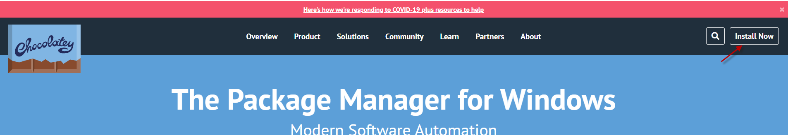

เข้าไปที่เว็บ chocolatey.org แล้วคลิก Install Now

* ใส่ E-mail แล้วคลิก Subscribe
* เข้าไปที่ Mail ที่ลงทะเบียน
* คลิกที่ Yes, subscribe me to this list.
* คลิกที่ ฉันไม่ใช่โปรแกรมอัตโนมัติ, คลิก Subscribe
* คลิกที่ continue to our website

ตรวจสอบวิธีการติดตั้ง

ความต้องการขั้นต่ำประกอบด้วย

* Windows 7 ขึ้นไป/หรือ Windows Server 2003 ขึ้นไป
* Powershell v2 ขึ้นไป ขั้นต่ำเวอร์ชัน v3 เนื่องจากต้องการ TLS1.2
* .NET Framework 4 ขึ้นไป ซึ่งขั้นต่ำคือ 4.5 เพื่อรองรับ TLS1.2

วิธีการ

1. ขั้นแรกให้มั่นใจว่าใช้ Administrative shell
2. ติดตั้งด้วย powershell.exe
3. โดยมั่นใจว่า Get-ExecutionPolicy ไม่ได้จำกัด โดยพิมพ์ คำสั่งแล้ว Enter ดูผลว่า unrestricted หรือไม่

ถ้าเป็น Restricted ให้รัน Set-ExecutionPolicy AllSigned หรือ Set-ExecutionPolicy Bypass –Scope Process.

1. รันคำสั่งดังนี้

Set-ExecutionPolicy Bypass -Scope Process -Force; [System.Net.ServicePointManager]::SecurityProtocol = [System.Net.ServicePointManager]::SecurityProtocol -bor 3072; iex ((New-Object System.Net.WebClient).DownloadString('https://chocolatey.org/install.ps1'))

เคาะ Enter

1. รอสักครู่ถ้าไม่พบ Error อะไร แสดงว่า chocolatey ได้ดำเนินการเสร็จสมบูรณ์

**การติดตั้ง minikube บน Windows**

1. พิมพ์ว่า  
   choco install minikube

การนำซอฟต์แวร์ออกใช้ choco uninstall minikube

1. ในระหว่างรันกดคีย์ Y เคาะ Enter

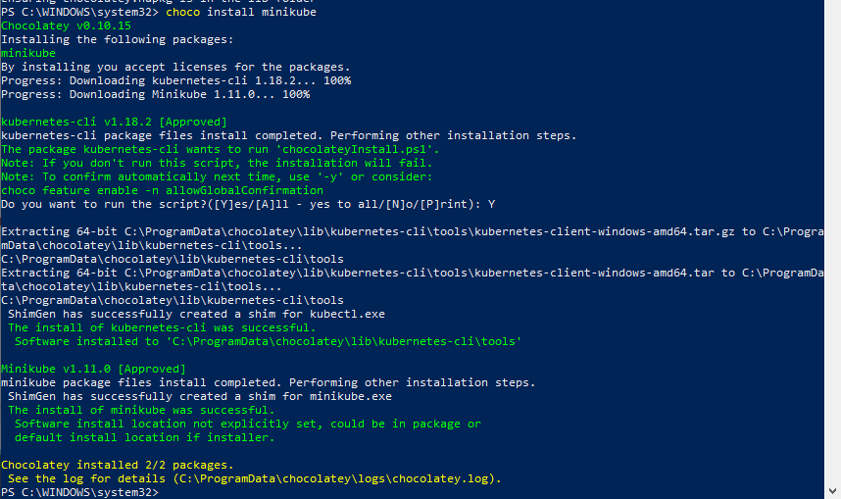

1. หลังจากที่ติดตั้งเสร็จให้ปิด CLI แล้วเปิดใหม่ Minikube จะถูกใส่ใน Path ให้อัตโนมัติ